ИНДИВИДУАЛЬНЫЙ ПРОЕКТ
Разработка Telegram-бота - ИИ-агент для автоматизации первичного взаимодействия с потенциальными учащимися Академии ТОП

СОДЕРЖАНИЕ
Введение 3
1 Теоретические основы разработки ИИ-агентов 5
1.1 Автоматизация первичного общения с пользователями 5
1.2 Языковые модели и принцип работы ИИ-агента 6
1.3 Средства разработки и интеграции 7
2 Разработка ИИ-менеджера Академии ТОП 9
2.1 Требования к проекту и постановка задачи 9
2.2 Архитектура и состав workflow 10
2.3 Сценарии общения и системная инструкция 12
2.4 Сбор данных и запись заявок 13
2.5 Тестирование и результаты 14
2.6 Ограничения и направления развития 15
Заключение 17
Список использованных источников 18
Приложения 19

ВВЕДЕНИЕ
Образовательные организации ежедневно получают обращения от людей, которые интересуются направлениями обучения, стоимостью, условиями поступления и форматом занятий. На первом этапе менеджеру необходимо ответить на типовые вопросы, уточнить потребность человека и зафиксировать контактные данные. Значительная часть этой работы повторяется от обращения к обращению и может быть частично автоматизирована.
В данном проекте разработан Telegram-бот с ИИ-агентом для Академии ТОП. Бот выступает инструментом первичной коммуникации: принимает сообщения, отвечает на вопросы по внутреннему информационному документу Академии, предлагает готовые справочные сообщения и собирает сведения, необходимые для передачи обращения менеджеру. После завершения диалога сформированные данные заносятся в Google Sheets, а менеджер получает уведомление в Telegram.
Проект не заменяет сотрудника, который консультирует и сопровождает поступающего. Его задача уже: принять первое обращение, дать доступную информацию, уточнить интерес пользователя и подготовить структурированную заявку. Вопросы, по которым нет подтверждённых сведений в базе знаний, должны передаваться менеджеру, а не заполняться предположениями.
Актуальность проекта связана с необходимостью оперативно обрабатывать входящие обращения и хранить сведения о них в едином формате. Telegram удобен как канал связи, а автоматизированный workflow позволяет соединить получение сообщений, работу языковой модели и запись результата в таблицу без ручного копирования каждого поля.
Проблема проекта заключается в том, что при ручной обработке первичных обращений менеджер тратит время на повторяющиеся ответы и перенос информации из переписки в таблицу. Кроме того, данные могут поступать в свободной форме, поэтому перед записью их необходимо уточнить и привести к единой структуре.
Объект исследования: процесс первичного взаимодействия образовательной организации с потенциальными учащимися.
Предмет исследования: применение Telegram-бота, языковой модели и средств автоматизации для первичной обработки обращений и подготовки заявок.
Цель проекта: разработать и настроить Telegram-бота с ИИ-агентом, который консультирует пользователей по доступной информации Академии ТОП, собирает необходимые сведения и передаёт заявку менеджеру.
Гипотеза: если объединить мессенджер, языковую модель, базу знаний и электронную таблицу в одном автоматизированном процессе, то первичная обработка обращений станет более структурированной, а часть повторяющихся действий менеджера будет выполняться автоматически.
Для достижения цели поставлены следующие задачи:
1. изучить принципы работы языковых моделей и ИИ-агентов, а также возможности платформы n8n;
2. определить функции и ограничения бота и спроектировать маршруты обработки сообщений и нажатий кнопок;
3. подключить PDF-документ Академии ТОП и настроить передачу его содержимого ИИ-агенту;
4. разработать системную инструкцию для ведения диалога и сбора сведений о пользователе;
5. настроить запись заявок в Google Sheets и уведомление менеджера;
6. проверить основные сценарии работы системы.
Методы исследования: анализ источников, проектирование workflow и функциональное тестирование. Продукт проекта - Telegram-бот с ИИ-агентом на платформе n8n для первичной консультации и передачи заявок. Структура работы включает введение, две главы, заключение, список источников и приложения.

1 ТЕОРЕТИЧЕСКИЕ ОСНОВЫ РАЗРАБОТКИ ИИ-АГЕНТОВ

1.1 Автоматизация первичного общения с пользователями
Первичное общение с потенциальным учащимся обычно включает несколько повторяющихся действий. Сотрудник принимает обращение, выясняет, какое направление интересует человека, отвечает на основные вопросы, уточняет дополнительные сведения и передаёт заявку ответственному специалисту. Эти действия не всегда требуют участия сотрудника на каждом шаге. Часть из них можно выполнять по заранее определённым правилам или с помощью программного помощника.
Автоматизация первичной коммуникации не означает, что все решения должны приниматься программой. В данном проекте бот выполняет информационную и подготовительную функцию. Он отвечает на вопросы, если для ответа есть сведения в базе знаний, и собирает минимальный набор данных для последующего контакта. Решение о конкретной программе обучения, окончательной стоимости или индивидуальных условиях остаётся за менеджером.
Для такого сценария важно разделить два типа взаимодействия. Первый тип - стандартные действия с заранее известным результатом. К ним относятся приветствие, показ кнопок, отправка справочного текста и запись полей в таблицу. Второй тип - свободный диалог, в котором пользователь формулирует вопросы своими словами. Для него используется языковая модель, способная обрабатывать естественный язык и учитывать контекст переписки.
Такое разделение повышает предсказуемость системы. Например, нажатие кнопки «Стоимость обучения» не требует генерации ответа моделью: пользователь сразу получает заранее подготовленное сообщение. При этом обычный вопрос о конкретном направлении передаётся ИИ-агенту, который может уточнить запрос и проверить, есть ли нужная информация во внутреннем документе.
Автоматизация полезна прежде всего там, где можно заранее определить границы ответственности программы. Если данных недостаточно, бот должен сообщить об этом и предложить обратиться к менеджеру. Нельзя считать корректной автоматизацию, которая выдаёт неподтверждённые сведения только ради того, чтобы дать ответ на каждый вопрос.

1.2 Языковые модели и принцип работы ИИ-агента
Языковая модель обрабатывает текстовый запрос и формирует ответ на естественном языке. На результат влияют содержание сообщения пользователя, переданный контекст и инструкции, которые задают роль и правила поведения модели. В разрабатываемой системе эти инструкции оформлены в виде System Message и передаются узлу AI Agent вместе с извлечённым текстом документа Академии ТОП.
В n8n узел AI Agent является частью набора компонентов для построения ИИ-сценариев. К нему подключаются языковая модель и дополнительные компоненты, например память диалога. Такая структура позволяет сочетать генерацию ответов с обычными узлами автоматизации [2]. В данном проекте AI Agent используется для понимания свободного текста, подготовки ответов и определения момента, когда собранных сведений достаточно для создания заявки.
В качестве языковой модели в workflow настроен вариант openai/gpt-oss-120b, доступный через сервис Groq. Идентификатор модели указан непосредственно в параметрах узла Groq Chat Model. Документация Groq описывает эту модель и способ обращения к ней через сервис [3]. В проекте модель не обучается на данных Академии. Вместо этого ей передаются информационный документ и системная инструкция, которые ограничивают содержание ответа задачей консультации.
Системная инструкция задаёт роль ИИ-менеджера Академии ТОП, стиль общения, источник информации, обязательные поля заявки и условия завершения диалога. В частности, агенту запрещено придумывать цены, программы, сроки и условия, которых нет в документе. Если достоверной информации нет, он должен сообщить об этом и предложить передать вопрос менеджеру.
Для поддержания контекста подключён компонент Simple Memory. В его настройках используется собственный ключ с идентификатором Telegram-чата. Это позволяет связывать историю сообщений с конкретным диалогом и учитывать ранее сообщённые пользователем сведения. Память нужна, чтобы не задавать повторно вопросы, на которые пользователь уже ответил. Она не заменяет отдельную CRM-систему и не должна рассматриваться как долговременное хранилище заявок.
Языковая модель может ошибаться или неверно интерпретировать неоднозначный текст. Поэтому результат её работы дополнительно проверяется самим workflow. Для записи в таблицу недостаточно любого ответа модели: в нём должны присутствовать служебный блок «ИТОГ» и специальный маркер «ЗАПИСЬ_ГОТОВА». Это простое правило отделяет обычную консультацию от завершённого сбора данных.

1.3 Средства разработки и интеграции
Основой проекта является n8n - платформа для построения автоматизированных процессов. Workflow состоит из узлов, каждый из которых выполняет отдельную операцию, а соединения между узлами определяют порядок обработки данных. n8n позволяет объединять интеграции с внешними сервисами и компоненты для работы с искусственным интеллектом [4].
Telegram используется как интерфейс для пользователя. Входящие сообщения поступают через Telegram Trigger. В настройках триггера включены два типа обновлений: message и callback_query. Первый тип используется для обычного текста, второй появляется при нажатии кнопки встроенной клавиатуры. Telegram Bot API предусматривает InlineKeyboardMarkup и передачу callback_data в callback query [5].
Google Drive хранит PDF-документ с информацией Академии ТОП. Узел Google Drive скачивает файл, после чего узел Extract from File извлекает текст из PDF. n8n поддерживает операцию загрузки файлов из Google Drive, а извлечённое содержимое может передаваться следующим узлам workflow [6]. В проекте текст документа используется как справочная база для ответов модели.
Google Sheets выполняет функцию простой таблицы учёта обращений. Когда заявка готова, workflow добавляет новую строку с данными пользователя. Метод spreadsheets.values.append в Google Sheets API предназначен для добавления значений в следующую строку таблицы [7]. В данном проекте используется соответствующая операция Append в узле Google Sheets.
Важное преимущество выбранной архитектуры состоит в разделении функций. Telegram отвечает за обмен сообщениями, Google Drive - за предоставление справочного документа, языковая модель - за обработку свободного текста, а Google Sheets - за хранение структурированных заявок. n8n связывает эти компоненты и управляет последовательностью действий.

2 РАЗРАБОТКА ИИ-МЕНЕДЖЕРА АКАДЕМИИ ТОП

2.1 Требования к проекту и постановка задачи
Перед разработкой были определены функции, которые должен выполнять бот. Пользователь должен иметь возможность начать диалог в Telegram, выбрать один из готовых пунктов или задать вопрос обычным сообщением. При консультации бот должен опираться на документ Академии ТОП, а не на неподтверждённые предположения. Если пользователь заинтересован в обучении, система должна собрать сведения и передать их менеджеру.
К функциональным требованиям относятся:
1. обработка команды /start и отправка приветственного сообщения;
2. отображение инлайн-кнопок «Стоимость обучения» и «FAQ»;
3. отправка подготовленных сообщений при нажатии кнопок без вызова языковой модели;
4. приём обычных текстовых сообщений и передача их ИИ-агенту;
5. загрузка и извлечение текста внутреннего PDF-документа;
6. ведение диалога с учётом ранее сообщённых сведений;
7. сбор имени, Telegram Username, возраста и содержания запроса;
8. автоматическое добавление даты обращения;
9. добавление готовой заявки в Google Sheets и уведомление менеджера в Telegram.
К требованиям к качеству относятся понятный язык ответов, отсутствие выдуманных условий обучения, обработка неполных данных и разделение обычного диалога от готовой заявки. Также важно, чтобы нажатия инлайн-кнопок не попадали в сценарий сбора заявки и не создавали лишних строк в таблице.
В качестве минимального набора данных выбраны пять полей: имя, username, дата, возраст и запрос. Такой состав позволяет менеджеру понять, кто обратился, когда поступило обращение и какая информация или консультация требуется. Дата формируется автоматически, поэтому бот не задаёт этот вопрос пользователю.

2.2 Архитектура и состав workflow
Workflow построен как последовательность узлов n8n. Входной точкой является Telegram Trigger. Сразу после него расположена развилка Callback кнопка, которая проверяет наличие данных нажатой инлайн-кнопки. Если событие является callback query, оно направляется в обработчик кнопок. Если callback query отсутствует, событие передаётся в ветку обычного текстового сообщения.
Ветка кнопок подключена к узлу Switch1. Он сравнивает callback_data с двумя значениями: PRICE и FAQ. В зависимости от значения запускается соответствующая Telegram-нода, отправляющая заранее подготовленный текст. Параллельно узел «Ответ на нажатие кнопки» подтверждает обработку callback query. Это необходимо, чтобы Telegram завершил индикацию ожидания после нажатия. Telegram-нода n8n содержит операцию Answer Query для ответов на callback-запросы [8].
Ветка обычных сообщений сначала проходит проверку, что поле message.text содержит непустую строку. Далее узел If определяет, является ли сообщение командой /start. Если да, узел Switch направляет его в ноду «Приветствие /start». Она отправляет приветствие и две инлайн-кнопки. Если пользователь прислал обычный текст, сообщение направляется к загрузке PDF-документа и далее в ИИ-агент.
Таблица 1 - Основные узлы workflow и их назначение
Узел | Назначение
Telegram Trigger | Получает обычные сообщения и нажатия инлайн-кнопок.
Callback кнопка | Отделяет callback query от обычного текстового сообщения.
Switch1 | Определяет, какая кнопка нажата: PRICE или FAQ.
Ответ на нажатие кнопки | Подтверждает обработку callback query.
Проверка текстового сообщения | Пропускает только непустые текстовые сообщения.
If и Switch | Определяют команду /start и выбирают приветствие либо сценарий консультации.
Download file и Extract from File | Загружают PDF из Google Drive и извлекают текст.
AI Agent | Формирует ответы и определяет готовность заявки.
Groq Chat Model и Simple Memory | Обеспечивают генерацию ответов и контекст диалога.
Запись лида и Google Sheets | Проверяют наличие маркера готовности и добавляют строку в таблицу.
Send a text message и Уведомление о записи | Отправляют ответ пользователю и сообщение менеджеру.

Подключения модели и памяти выполнены как связи AI-компонентов, а не как отдельные этапы обработки сообщения. Поэтому в общей схеме их следует показывать рядом с узлом AI Agent. Скриншот полного workflow рекомендуется поместить в приложение А.
Для загрузки базы знаний используется конкретный PDF-файл на Google Drive. Его идентификатор хранится в параметрах узла Download file. Поэтому при обновлении справочной информации необходимо заменить содержимое файла либо изменить настройки узла на новый документ. Если PDF содержит устаревшие данные, ответы агента также могут оказаться устаревшими.

2.3 Сценарии общения и системная инструкция
Взаимодействие начинается с команды /start. Пользователь получает приветствие и две кнопки: «Стоимость обучения» и «FAQ». Кнопки реализованы через Inline Keyboard. Каждая из них передаёт в workflow короткое значение callback_data. Ветка callback обрабатывает это значение напрямую и отправляет фиксированный текст. Вызов AI Agent для этих двух сценариев не требуется.
Сообщение о стоимости не содержит произвольной числовой цены. Оно поясняет, что актуальная стоимость зависит от выбранной программы, и предлагает уточнить её у менеджера. Такой вариант выбран потому, что в workflow нет отдельного структурированного источника с проверенными ценами для каждой программы. Бот не должен выдавать случайное или устаревшее значение за официальную стоимость.
Сообщение FAQ содержит краткие ответы на общие вопросы о программах, стоимости, формате занятий и записи. Эти сведения сформулированы осторожно: конкретные условия предлагается уточнить у менеджера. Сообщения PRICE и FAQ являются заранее подготовленными шаблонами, а не текстом, сгенерированным моделью.
Если пользователь пишет обычное сообщение, workflow загружает PDF, извлекает его текст и добавляет его к системной инструкции AI Agent. После этого в агент передаются имя и username из профиля Telegram, а также текст сообщения пользователя. Подключённая языковая модель формирует ответ с учётом системных правил и доступного контекста беседы.
Системная инструкция выполняет несколько задач. Во-первых, она определяет роль агента: ИИ-менеджер Академии ТОП. Во-вторых, задаёт источник информации и запрещает придумывать цены, программы, скидки, сроки и гарантии. В-третьих, устанавливает стиль общения: короткие ответы, дружелюбный тон и не более одного уточняющего вопроса в сообщении. В-четвёртых, описывает состав заявки и условия её формирования.
Для регистрации обращения агент должен получить понятный запрос и возраст пользователя. Имя берётся из диалога либо из имени Telegram-профиля. Username берётся из метаданных Telegram и отдельно у пользователя не запрашивается. Дата создаётся автоматически при записи строки в таблицу. Если пользователь отказывается сообщать возраст, агент не должен настаивать и может указать значение «не указано».
Когда запрос понятен, а возраст сообщён или пользователь отказался его указывать, агент формирует специальный служебный блок. Он начинается с заголовка «ИТОГ:» и содержит строки с именем, username, возрастом и запросом. Завершается блок маркером «ЗАПИСЬ_ГОТОВА». Маркер нужен не пользователю, а следующему узлу workflow, который проверяет готовность заявки.
Перед отправкой ответа в Telegram служебная часть удаляется: пользователю направляется текст до заголовка «ИТОГ:». Таким образом, технические данные не показываются в обычном сообщении. Если служебный маркер отсутствует, ветка записи не запускается, а пользователь получает обычный ответ или уточняющий вопрос.

2.4 Сбор данных и запись заявок
После выполнения AI Agent результат поступает в узел «Запись лида». Этот узел проверяет, содержит ли ответ одновременно заголовок «ИТОГ:» и маркер «ЗАПИСЬ_ГОТОВА». Если хотя бы одного элемента нет, готовая заявка не создаётся. Пользователь получает обычный ответ через Telegram.
Если оба элемента присутствуют, workflow переходит к узлу Google Sheets. В нём настроена операция добавления новой строки в таблицу «Академия ТОП Записи». Поля заполняются следующим образом:
Таблица 2 - Состав записи в Google Sheets
Поле таблицы | Источник значения | Назначение
Имя | Имя из итогового блока; при отсутствии используется имя Telegram-профиля. | Позволяет обратиться к пользователю.
Username | Username из профиля Telegram. Если отсутствует, фиксируется соответствующее значение. | Позволяет найти чат пользователя.
Дата | Текущая дата, сформированная средствами n8n. | Фиксирует дату поступления обращения.
Возраст | Возраст из итогового блока либо отметка об отказе от ответа. | Дополнительная информация для менеджера.
Запрос | Краткое описание интереса или вопроса пользователя. | Показывает, по какому поводу требуется контакт.

Для добавления новой строки используется операция Append узла Google Sheets. Она соответствует принципу добавления значений в следующую строку таблицы, предусмотренному Google Sheets API [7]. Значения извлекаются из итогового блока по названиям полей, поэтому формат этого блока должен оставаться стабильным. Если изменить названия «Возраст» или «Запрос» в системной инструкции, необходимо одновременно изменить выражения, которые заполняют таблицу.
После успешной записи workflow отправляет пользователю подтверждение, что его запрос будет передан менеджеру. Параллельно отправляется уведомление менеджеру в Telegram. В уведомление включаются имя, username, возраст, содержание запроса и дата обращения. Если заявка ещё не готова, уведомление не отправляется.
Такое построение разделяет два состояния диалога: консультация продолжается или заявка сформирована. Это позволяет не записывать каждое промежуточное сообщение пользователя отдельной строкой и не отправлять менеджеру неполные обращения.

2.5 Тестирование и результаты
Проверка проекта проводилась по основным пользовательским сценариям. Цель тестирования состояла в том, чтобы убедиться, что бот корректно принимает события Telegram, различает нажатия кнопок и обычный текст, формирует ответы и записывает заявку только после выполнения заданных условий.
Таблица 3 - Проверенные сценарии работы
№ | Сценарий | Ожидаемый результат | Результат проверки
1 | Отправка команды /start | Бот отправляет приветствие и две инлайн-кнопки. | Работает.
2 | Нажатие «Стоимость обучения» | Отправляется подготовленный текст о стоимости; AI Agent не вызывается. | Работает.
3 | Нажатие «FAQ» | Отправляется подготовленный текст с частыми вопросами. | Работает.
4 | Обычное текстовое сообщение | Сообщение проходит в ветку загрузки PDF и AI Agent. | Работает.
5 | Пользователь ещё не сообщил возраст | Агент задаёт уточняющий вопрос и не формирует заявку преждевременно. | Работает.
6 | Запрос и возраст собраны | Формируется итоговый блок и запускается запись в Google Sheets. | Работает.
7 | Успешная запись | Пользователь получает подтверждение, менеджер получает уведомление. | Работает.

По результатам проверки основные сценарии работы бота выполняются корректно. Пользователь подтвердил, что после импорта и настройки исправленного workflow обе кнопки и обычная логика общения работают. Количественные показатели экономии времени не рассчитывались, поэтому в работе не приводятся проценты ускорения или денежный эффект.
Проверка носила функциональный характер. Она подтверждает выполнение основных сценариев, но не заменяет нагрузочное тестирование, проверку при одновременном обращении большого количества пользователей и длительный мониторинг стабильности. Эти виды проверки могут быть проведены на следующем этапе развития проекта.

2.6 Ограничения и направления развития
Разработанный бот решает задачу первичной коммуникации, но не выполняет все функции менеджера. Он не принимает окончательного решения о зачислении, не оформляет договор, не принимает оплату и не подтверждает наличие мест на конкретной программе. Эти вопросы должны решаться сотрудником Академии.
Справочная информация зависит от актуальности PDF-файла на Google Drive. Если в Академии меняются программы, стоимость или расписание, документ необходимо обновить. Кроме того, текущие сообщения PRICE и FAQ являются статическими. Их содержание нужно редактировать вручную в соответствующих Telegram-узлах n8n.
В проекте используется Google Sheets как простой реестр заявок. При увеличении объёма обращений можно рассмотреть полноценную CRM-систему, где будут храниться статусы обработки, ответственные сотрудники и история взаимодействия. Также возможно добавить проверку повторных заявок, чтобы не создавать несколько записей по одному и тому же обращению.
К направлениям развития относятся расширение базы знаний, добавление отдельных сценариев для популярных направлений обучения, передача диалога живому менеджеру, сбор дополнительных полей по согласованным правилам и создание отчётов по количеству обращений. Перед расширением состава данных необходимо определить, действительно ли каждое поле требуется для обработки заявки.
При реальном использовании важно ограничить доступ к таблице и учётным данным интеграций. В таблицу попадают персональные сведения, включая имя, username и возраст. Пользователю следует сообщать цель сбора этих сведений, а доступ к ним предоставлять только тем сотрудникам, которым они нужны для работы с обращениями. В рамках проекта отдельная правовая экспертиза обработки персональных данных не проводилась.

ЗАКЛЮЧЕНИЕ
В ходе проекта разработан Telegram-бот с ИИ-агентом для автоматизации первичного взаимодействия с потенциальными учащимися Академии ТОП. Система объединяет Telegram, платформу n8n, языковую модель через Groq, PDF-документ на Google Drive и таблицу заявок Google Sheets.
Поставленная цель достигнута. Бот принимает обращения, показывает инлайн-кнопки «Стоимость обучения» и «FAQ», отправляет по ним подготовленные сообщения, отвечает на обычные вопросы по внутреннему документу и собирает данные для передачи менеджеру. Готовая заявка добавляется в таблицу, после чего пользователь получает подтверждение, а менеджер - уведомление в Telegram.
В ходе разработки были настроены загрузка и извлечение текста PDF, системная инструкция, память диалога, разделение callback-запросов и обычных сообщений, а также проверка маркера готовности перед записью. Функциональная проверка подтвердила работу основных сценариев. Гипотеза подтверждена на уровне выполнения поставленных функций, однако количественное сокращение времени работы менеджера отдельно не измерялось.
Разработанный продукт может стать основой для дальнейшей автоматизации. Перспективы развития включают обновление базы знаний, расширение FAQ, подключение CRM и добавление контроля статусов заявок. Окончательные консультации и решения по обучению остаются за сотрудниками Академии ТОП.

СПИСОК ИСПОЛЬЗОВАННЫХ ИСТОЧНИКОВ
[1] Методические рекомендации по выполнению индивидуальных проектов обучающихся: учебно-методический материал, предоставленный образовательной организацией. 27 с.
[2] n8n. AI Agent node documentation [Электронный ресурс]. URL: https://docs.n8n.io/integrations/builtin/cluster-nodes/root-nodes/n8n-nodes-langchain.agent/
[3] Groq. OpenAI GPT-OSS 120B: модель и параметры доступа [Электронный ресурс]. URL: https://console.groq.com/docs/model/openai/gpt-oss-120b
[4] n8n. Документация платформы n8n [Электронный ресурс]. URL: https://docs.n8n.io/
[5] Telegram. Telegram Bot API: InlineKeyboardMarkup и callback_data [Электронный ресурс]. URL: https://core.telegram.org/bots/api#inlinekeyboardmarkup
[6] n8n. Google Drive node: File operations [Электронный ресурс]. URL: https://docs.n8n.io/integrations/builtin/app-nodes/n8n-nodes-base.googledrive/file-operations/
[7] Google for Developers. Google Sheets API: spreadsheets.values.append [Электронный ресурс]. URL: https://developers.google.com/workspace/sheets/api/reference/rest/v4/spreadsheets.values/append
[8] n8n. Telegram node documentation [Электронный ресурс]. URL: https://docs.n8n.io/integrations/builtin/app-nodes/n8n-nodes-base.telegram/

ПРИЛОЖЕНИЯ
В приложениях размещаются иллюстрации, подтверждающие структуру и работу разработанного продукта. Перед сдачей проекта в свободные области следует вставить собственные скриншоты из n8n, Telegram и Google Sheets. Нумерацию рисунков необходимо сохранить.

Приложение А. Общая схема workflow в n8n
МЕСТО ДЛЯ ИЛЛЮСТРАЦИИ
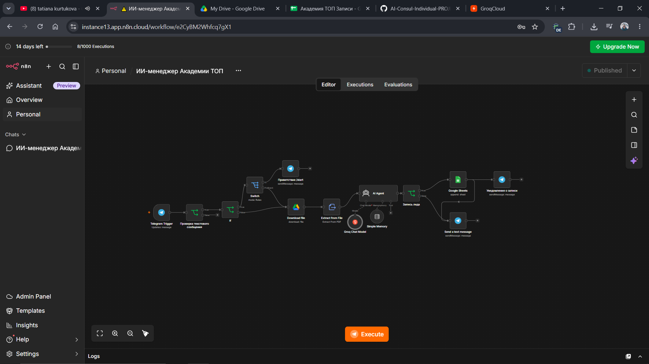

Рисунок А. Общая схема workflow в n8n. Иллюстрация к проекту

Приложение Б. Приветственное сообщение и инлайн-кнопки
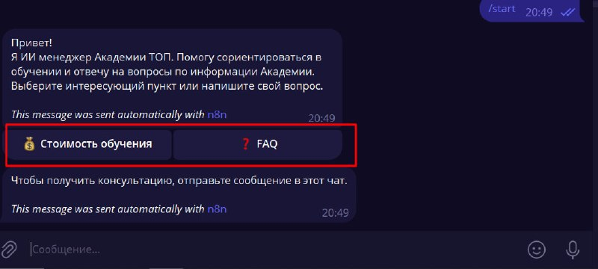

Рисунок Б. Приветственное сообщение и инлайн-кнопки. Иллюстрация к проекту

Приложение В. Пример диалога с ИИ-менеджером
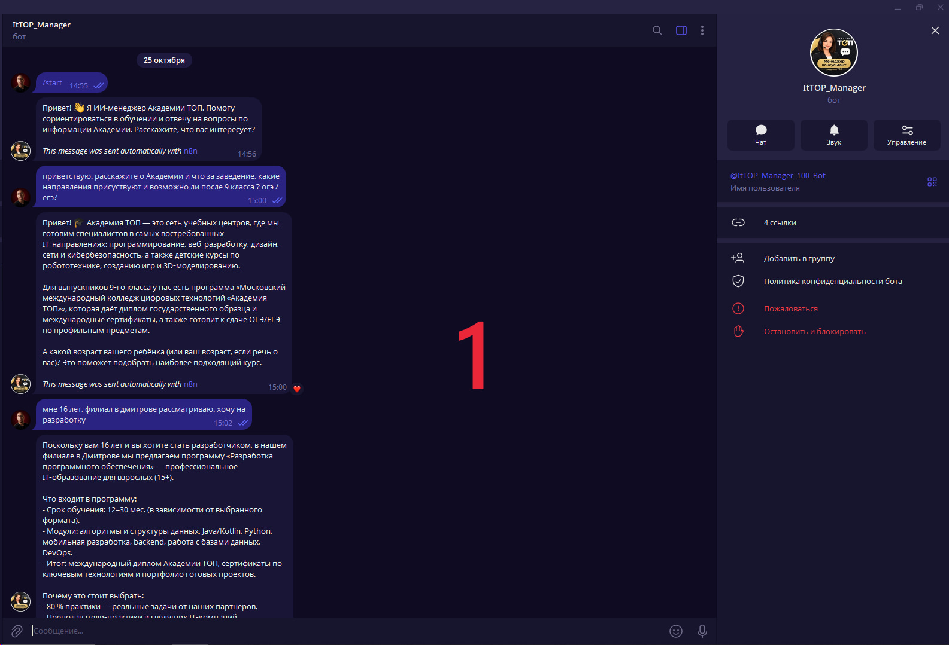

Рисунок В. Пример диалога с ИИ-менеджером. Иллюстрация к проекту

Приложение Г. Запись заявки в Google Sheets
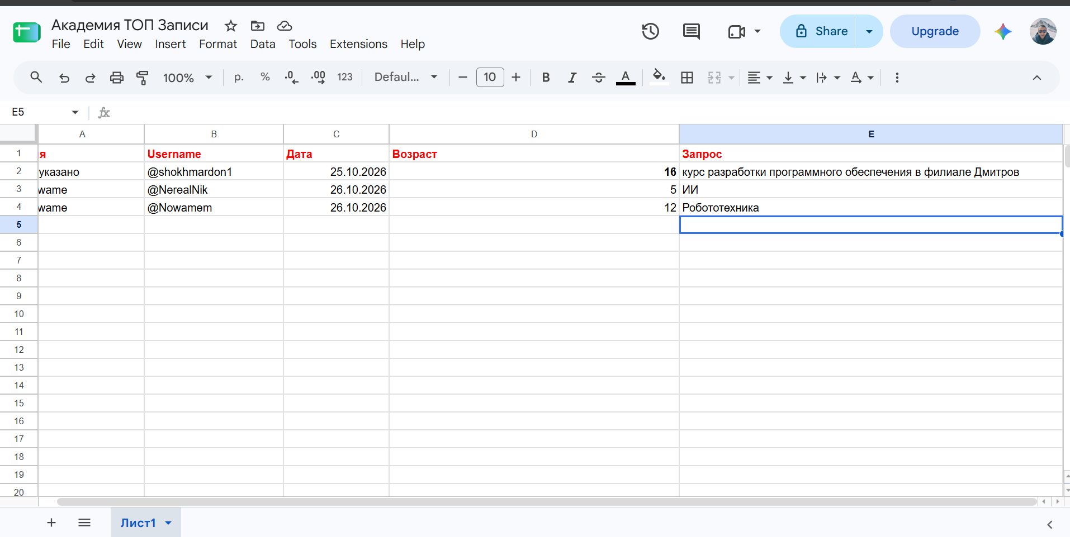

Рисунок Г. Запись заявки в Google Sheets. Иллюстрация к проекту

Приложение Д. Уведомление менеджеру
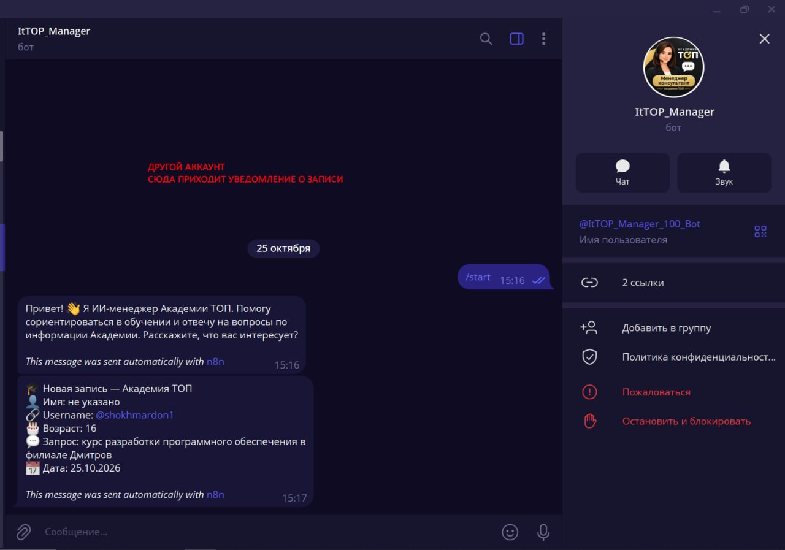

Рисунок Д. Уведомление менеджеру. Иллюстрация к проекту

